Урок химии, 8 класс
Учитель: Терентьева Любовь Викторовна
Технология: Перевернутый класс
Тема: «Свойства химических элементов в группах периодической системы»

Цель: формирование умения определять свойства химических элементов и их соединений на основе их положения в группе периодической системы
Задачи:
1. Изучить общие свойства для химических элементов в группе периодической системы, изменение свойств химических элементов и их соединений в группе периодической системы.
2. Установить закономерность между строением атома и свойствами химических элементов и их соединений.
3. Развивать умение сравнивать, делать выводы, находить и структурировать необходимую информацию, оценивать результаты.
4. Учить принимать личную ответственность за результаты деятельности
Планируемые результаты:
Предметные: учащиеся
- выделяют общие признаки химических элементов в группе;
- объясняют изменение свойств химических элементов и их соединений в группах, основываясь на строении атома.
Метапредметные: учащиеся
- определяют цель деятельности на уроке;
- соотносят поставленную цель и полученный результат деятельности на уроке.
- сравнивают, находят и структурируют информацию,
- высказывают свою точку зрения и её обосновывают.
Личностные: учащиеся
- принимают личную ответственность за результаты деятельности на уроке

Ход урока.
Самостоятельная учебная деятельность дома перед уроком. Учитель организует доступ к видео по теме урока в сети Интернет. https://vk.com/club178556654. Дает задание: Здравствуйте ребята. Следующее домашнее задание к среде. Теперь будем рассматривать свойства элементов в группах. По материалу видео важно понять: что объединяет элементы одной группы? Запишите важные, на ваш взгляд, суждения об элементах группы в форме повествовательных предложений. Таким образом, получится краткий конспект. Результаты обсудим на уроке. Удачи!

1. Актуализация полученных знаний
Что изучили дома? (свойства, строение, изменение свойств)
Что осталось непонятным? Какие возникли вопросы? Есть причинно-следственная связь между строением и свойствами для элементов группы? Для чего нужно знать материал?
- Научиться объяснять свойства веществ (Какие и как?)

2. Целеполагание
тест, определение целей, маршрут.
- Обведите номера верных утверждений
1. Элементы одной группы в главной подгруппе проявляют разные свойства – металлические и неметаллические.
2. Элементы 2 группы, главной подгруппы имеют одинаковую валентность
3. Химические элементы 5 группы имеют одинаковый радиус атома
4. Среди элементов VII группы неметаллические свойства у фтора выражены больше, чем у хлора
5. Самым активным металлом 1 группы является золото.
6. Металлические свойства в главных подгруппах усиливаются сверху вниз, потому что уменьшается радиус атома.
3. Применение знаний в новой ситуации
- в зависимости от результатов теста выбирают маршрут (Приложение 1):
- Теория +практика: составить карту понятий и выполнить тест (проверка по QR-кодам) (Приложение 2)
2) Практика: объяснить результаты опытов (видео) и тест-тренажер электронного приложения к п.34 учебника. (Приложение 3)
- выступают с результатами работы, задание остальным: вопрос на уточнение или суждение по результату выступления
4. Контроль результатов
контрольное задание на объяснение свойств и взаимопроверка (Приложение 4)
5. Рефлексия
- Сравните свои результаты с целью? Сделайте вывод. Какие вопросы остались не решенными? Что нужно сделать, чтобы найти на них ответ?
- Выберите картинку, которые развешены на стенах класса, отражающую ваше движение на уроке, вашу работу, подойдите и поясните. (Приложение 5)
6. Домашнее задание
Что вы можете рассказать о химическом элементе по периодической системе? Насколько большой список характеристик? Вы узнаете об этом из домашнего видео. Нам останется только собрать все ваши знания и умения в общую характеристику элемента.

Приложение 1
Приложение 2

Работа с теорией:
1. Составьте карту понятий по теме «Группа». Используйте материал домашних конспектов, стр. 78, 80 учебника.
2. Приготовьтесь выступить по карте понятий.
3. Решите тест, чтобы определить свой уровень знаний.
4. Сверьте свои ответы с эталоном (считайте QR-код внизу страницы теста). Сделайте вывод о своих результатах.
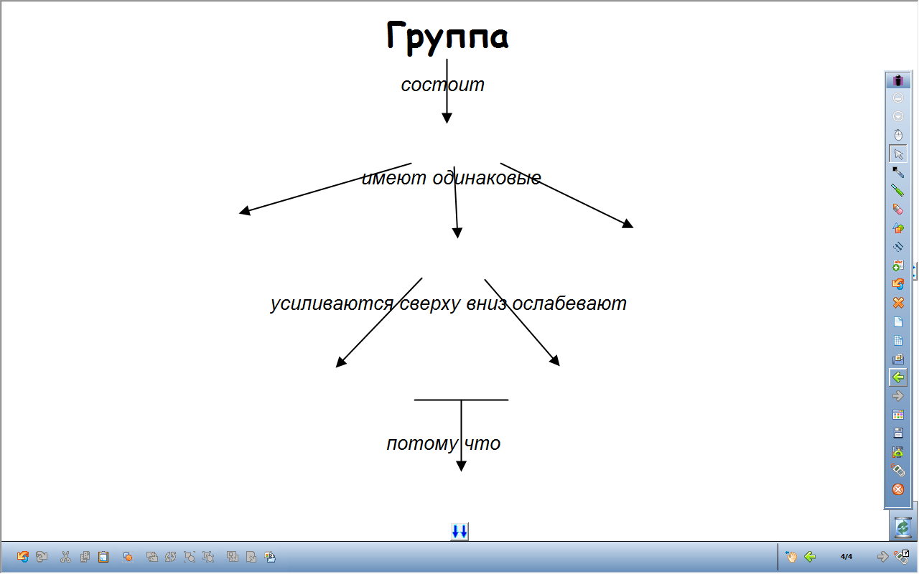
Тест (может быть один или несколько ответов)
1. Неметаллические свойства химических элементов в пределах главных подгрупп таблицы Д.И. Менделеева с ростом номера элемента:
а) усиливаются б) ослабевают в) не изменяются г) изменяются периодически

2. Причина усиления металлических свойств химических элементов в пределах главных подгрупп таблицы Д.И. Менделеева с ростом номера элемента:
а) увеличение числа энергетических уровней б) увеличение числа электронов на внешнем уровне
в) уменьшение радиуса атома г) увеличение радиуса атома

3. Выберите название наиболее активного элемента- металла I группы, главной подгруппы
а) серебро б) литий в) рубидий г) калий

4. Расположите элементы в порядке возрастания неметаллических свойств:
а) 2е, 8е, 6е б) 2е, 6е в) 2е, 8е, 8е,6е г) 2е, 8е, 8е,18е, 6е

5. Элементы одной группы главной подгруппы имеют:
а) одинаковый радиус б) одинаковое число электронов на внешнем уровне
в) разную активность г) разные свойства

Приложение 3
Работа с видео лабораторного опыта «Вытеснение галогенами друг друга из солей»
1. Просмотрите видео лабораторного опыта.
2. По результатам наблюдений сделайте вывод о химической активности галогенов и подготовьте выступление:
1) Какие химические элементы- галогены участвуют в химических реакциях?
2) Какие галогены может вытеснить хлор (бром) из раствора соли? Отсюда сделайте вывод о его активности по сравнению с йодом, бромом?
3) У какого галогена- неметалла, исходя из опыта, сильнее всего выражены неметаллические свойства? Как это соотносится с его положением в периодической системе химических элементов.
4) Как активность неметалла связана со строением его атома.
3. Выполните тест –тренажер и тест-контроль п.34
Работа с видео лабораторного опыта «Взаимодействие щелочных металлов с водой»
1. Просмотрите видео лабораторного опыта.
2. По результатам наблюдений сделайте вывод о химической активности металлов и подготовьте выступление:
1) С каким веществом взаимодействуют металлы? Чем похожи реакции? Что является продуктом реакций, запишите одну из реакций.
2) Какой из металлов реагирует наиболее активно? Почему вы так решили?
3) У какого металла, исходя из опыта, сильнее всего выражены металлические свойства? Как это соотносится с его положением в периодической системе химических элементов.
4) Как активность металла связана со строением его атома.
3. Выполните тест –тренажер и тест-контроль п.34
Приложение 4
Ca
- Назовите 2 химических элемента, у которых свойства и высшая валентность такая же как у кальция.
- Назовите химический элемент 2 группы, у которого металлические свойства выражены сильнее,
- объясните почему.
- Назовите химический элемент 2 группы, гидроксид которого имеет менее выраженный основный характер.
Ответы:
- Бериллий, магний (стронций, барий, радий) (1б)
- У стронция, бария, (радия) (1б) сильнее выражены металлические свойства,
- потому что его радиус больше (металлические свойства увеличиваются сверху вниз) (1-2 балла)
- Магний (бериллий) (1б)- гидроксид имеет менее выраженный основный характер, чем у кальция.

Приложение 5
